

REGL TAKİP UYGULAMASI
PROJE FİNAL RAPORU
AYŞE NUR ALTINTAŞ TANKÜL
İÇİNDEKİLER
1. Uygulama Süreci .................................................................................
- 1.1. Sistem Gereksinimleri ..........................................................
  - 1.1.1. Donanım Gereksinimleri ...................................................
  - 1.1.2. Yazılım Gereksinimleri ve Platform Standartları .................
- 1.2. Kullanıcı Kurulum ve Çalıştırma Kılavuzu .............................
  - 1.2.1. JDK Ortamının Hazırlanması ............................................
  - 1.2.2. Kaynak Kodun Derlenmesi ve GUI Başlatma .....................
2. İnşa Aşamasında Gerçekleşen Değişiklikler ve İyileştirmeler ......
- 2.1. Tasarım ve Mimari Geliştirmeler ..........................................
  - 2.1.1. Kullanıcı Arayüzü (Swing) Görsel İyileştirmeleri ...............
  - 2.1.2. Veri Yapısı Seçimi (HashMap ve List Entegrasyonu) ..........
2.2. Teknik Detaylar ve Uygulama Modülleri
- 2.2.1. Dinamik Faz Analizi ve Biyolojik Döngü Algoritması (ChronoUnit Entegrasyonu)
- 2.2.2. Semptom (Ağrı) Analizi ve Karar Destek Matrisi
- 2.2.3. Akıntı Yoğunluğu Analizi ve Beslenme Rehberi Modülü
- 2.2.4. Grafiksel Veri Raporlama ve Trend Analizi (Graphics2D Kullanımı)
2.3. Sistem Güvenliği ve Operasyonel İşlemler
- 2.3.1. Veri Validasyonu ve Hata Yönetimi (Try-Catch & Math Sınıfı)
- 2.3.2. Oturum Yönetimi ve Bellek Güvenliği
3. Nesne Tabanlı Model ve UML Tasarımı ......................................
- 3.1. UML Sınıf Diyagramı ve İlişki Analizi ...................................
- 3.2. Sınıf Sorumlulukları ve Metot Açıklamaları ..........................
4. Sonuç ve Gelecek Çalışmalar ........................................................

1. Uygulama Süreci
1.1. Sistem Gereksinimleri
Uygulamanın kararlı ve performanslı çalışması için gereken standartlar aşağıda tanımlanmıştır:
- 1.1.1. Donanım Gereksinimleri: Java Runtime (JRE) çalıştırabilen 2 GB RAM ve üzeri sistemler.
- 1.1.2. Yazılım Gereksinimleri: Java Development Kit (JDK) 11 veya üzeri; Windows, macOS veya Linux işletim sistemleri.

1.2. Kullanıcı Kurulum ve Çalıştırma Kılavuzu
- 1.2.1. JDK Ortamının Hazırlanması: Bilgisayarda Java ortam değişkenlerinin tanımlı olması gerekmektedir.
- 1.2.2. Kaynak Kodun Derlenmesi: ReglAppGUI.java dosyası üzerinden uygulama başlatılır ve kullanıcıyı giriş/kayıt ekranı karşılar.

2. İnşa Aşamasında Gerçekleşen Değişiklikler ve İyileştirmeler
Bu bölümde, projenin analiz aşamasından final aşamasına geçiş sürecinde gerçekleştirilen mimari güncellemeler, veri yapısı optimizasyonları ve kullanıcı arayüzü iyileştirmeleri detaylandırılmaktadır.

2.1. Tasarım ve Mimari Geliştirmeler
- 2.1.1. Kullanıcı Arayüzü (Swing) Görsel İyileştirmeleri: İlk tasarımda planlanan standart formlar yerine, menstrüel döngünün hassasiyetine uygun pembe ve pastel tonlarda, dinamik renk değiştiren paneller entegre edilmiştir.
- 2.1.2. Veri Yapısı Seçimi (HashMap ve List Entegrasyonu): Verilere hızlı erişim ve tarih bazlı tekilleştirme sağlamak amacıyla HashMap<LocalDate, GunlukKayit> yapısı kullanılmıştır. 2.2. Teknik Detaylar ve Uygulama Modülleri
Uygulamanın çekirdek mantığı, kullanıcının fiziksel verilerini anlamlı sağlık raporlarına dönüştürmek üzerine kurulmuştur.

2.2.1. Dinamik Faz Analizi ve Biyolojik Döngü Algoritması
Sistem, ChronoUnit sınıfını kullanarak son regl tarihinden itibaren geçen süreyi hesaplar ve biyolojik evreleri belirler:
- Regl Fazı (1-5. Günler): Hormon seviyelerinin düşük olduğu evredir. Uygulama bu aşamada "Dinlenme" ve "Demir Takviyesi" önerilerini sunar.
- Foliküler Faz (6-13. Günler): Yumurta gelişiminin başladığı ve enerjinin yükseldiği aşamadır.
- Ovulasyon Fazı (14-16. Günler): Doğurganlığın zirvede olduğu evredir.
- Luteal Faz (17-28. Günler): PMS belirtilerinin yoğunlaşabileceği, progesteron artışının yaşandığı evredir.
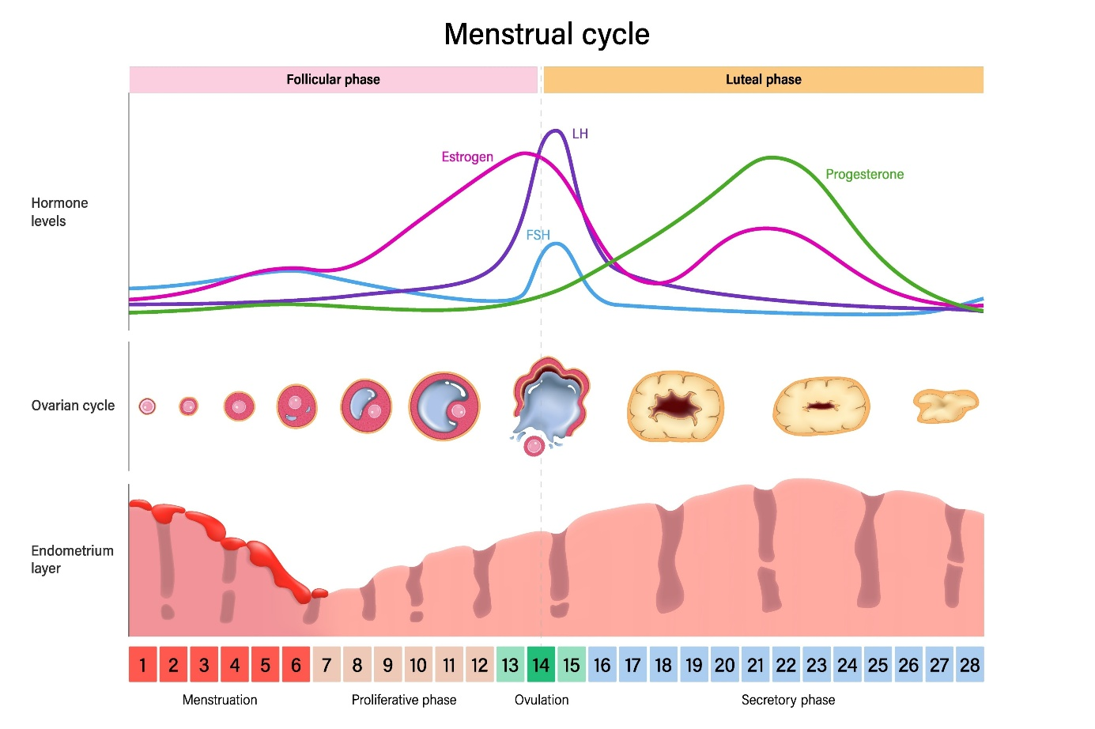

2.2.2. Semptom (Ağrı) Analizi ve Karar Destek Matrisi

Kullanıcının girdiği 1-5 arası ağrı şiddeti, kod içerisinde bir karar destek mekanizması tarafından işlenir:
Seviye | Görsel Renk | Durum Analizi | Sistem Tavsiyesi (Kod Çıktısı)
1 - 2 | 🟢 Yeşil | Çok Hafif / Yok | "Enerjiniz yerinde! Aktif kalmaya devam edebilirsiniz." ¹⁶
3 | 🟡 Sarı | Orta Şiddet | "Hafif kramplar normaldir; bitki çayı ve dinlenme önerilir." ¹⁷
4 | 🟠 Turuncu | Yüksek Şiddet | "Sıcak su torbası kullanın ve ağır aktivitelerden kaçının." ¹⁸
5 | 🔴 Kırmızı | Çok Şiddetli | "ACİL: Semptomlarınız hayatı etkiliyor, doktora danışın." ¹⁹

2.2.3. Akıntı Yoğunluğu ve Beslenme Rehberi

Akıntı seviyesi, vücudun hormonal dengesi ve hidrasyon ihtiyacı hakkında veri sağlar. ²¹²¹²¹²¹
Seviye | Görsel Temsil | Yoğunluk Analizi | Sağlık Rehberi (Kod Tepkisi)
1 - 2 | 💧 | Düşük / Hafif | "Vücut su kaybediyor olabilir; sıvı tüketimini artırın."
3 | 💧💧 | Normal / İdeal | "Döngü sağlıklı ilerliyor; genel hijyene dikkat edin."
4 - 5 | 💧💧💧 | Yoğun / Yüksek | "Demir Takviyesi: Ispanak ve kırmızı et tüketin."

2.2.4. Grafiksel Veri Raporlama (Semptom Trendi)
Kullanıcı verileri Graphics2D kütüphanesi ile görselleştirilir:
- X Ekseni: Son 7 günlük tarihsel süreç.
- Y Ekseni: 1'den 5'e kadar semptom şiddet ölçeği.
- Görselleştirme: Ağrı verileri Mor, Akıntı verileri Mavi sütunlarla gösterilerek "Trend Analizi" yapılmasına olanak tanır.
2.3.
Hata Yönetimi, Sorun Giderme ve Çıkış İşlemleri
- Validasyon: Geçersiz veri (harf veya aralık dışı sayı) girişleri Math.max/min ve try-catch bloklarıyla kontrol altına alınmıştır.
- Oturum Yönetimi: Kullanıcı verileri uygulama açık olduğu sürece bellek üzerinde güvenli şekilde tutulmaktadır.
3. Nesne Tabanlı Model ve UML Tasarımı
3.1. UML Sınıf Diyagramı ve İlişki Analizi
Sistem mimarisi Bileşim (Composition) ve Bağımlılık (Dependency) ilişkileri üzerine kurulmuştur.
- ReglAppGUI ➔ ReglTakipUygulamasi: Kullanıcı arayüzü, tüm iş mantığı süreçleri için ana kontrolcüye bağımlıdır.
- ReglTakipUygulamasi ➔ GunlukKayit: Uygulama nesnesi, tüm verileri HashMap içerisinde GunlukKayit nesneleri olarak yönetir.
3.2. Sınıf Sorumlulukları ve Metot Açıklamaları
- kayitEkle(): Verileri valide eder ve belleğe işler.
- ortalamaDonguHesapla(): Geçmiş verilerden döngü ortalamasını alarak kişisel tahmin üretir.
- grafikEkrani(): Verilerin Graphics API ile görselleştirilmesini sağlar.

4. Sonuç ve Gelecek Çalışmalar
Bu proje, Java'nın nesneye yönelik gücünü kullanarak kadın sağlığı takibi için kapsamlı bir çözüm sunmuştur. Gelecekte verilerin SQL veritabanında saklanması ve mobil platformlara taşınması planlanmaktadır.

